- 首先打开辽宁科技创新平台进行登录，地址http://218.60.151.64/。
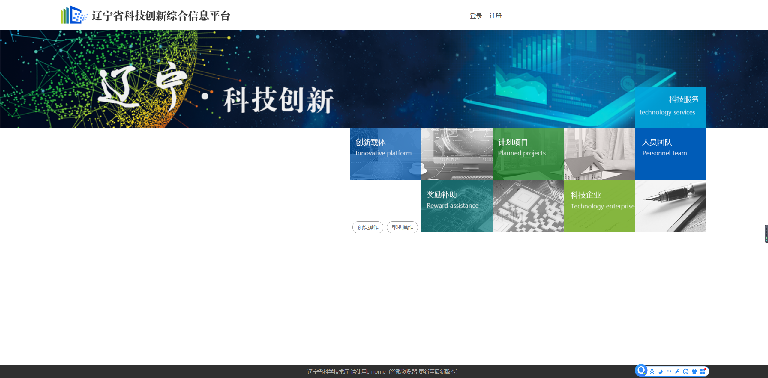
- 点击登录后，跳转至登录页面（需使用单位一级账号）。
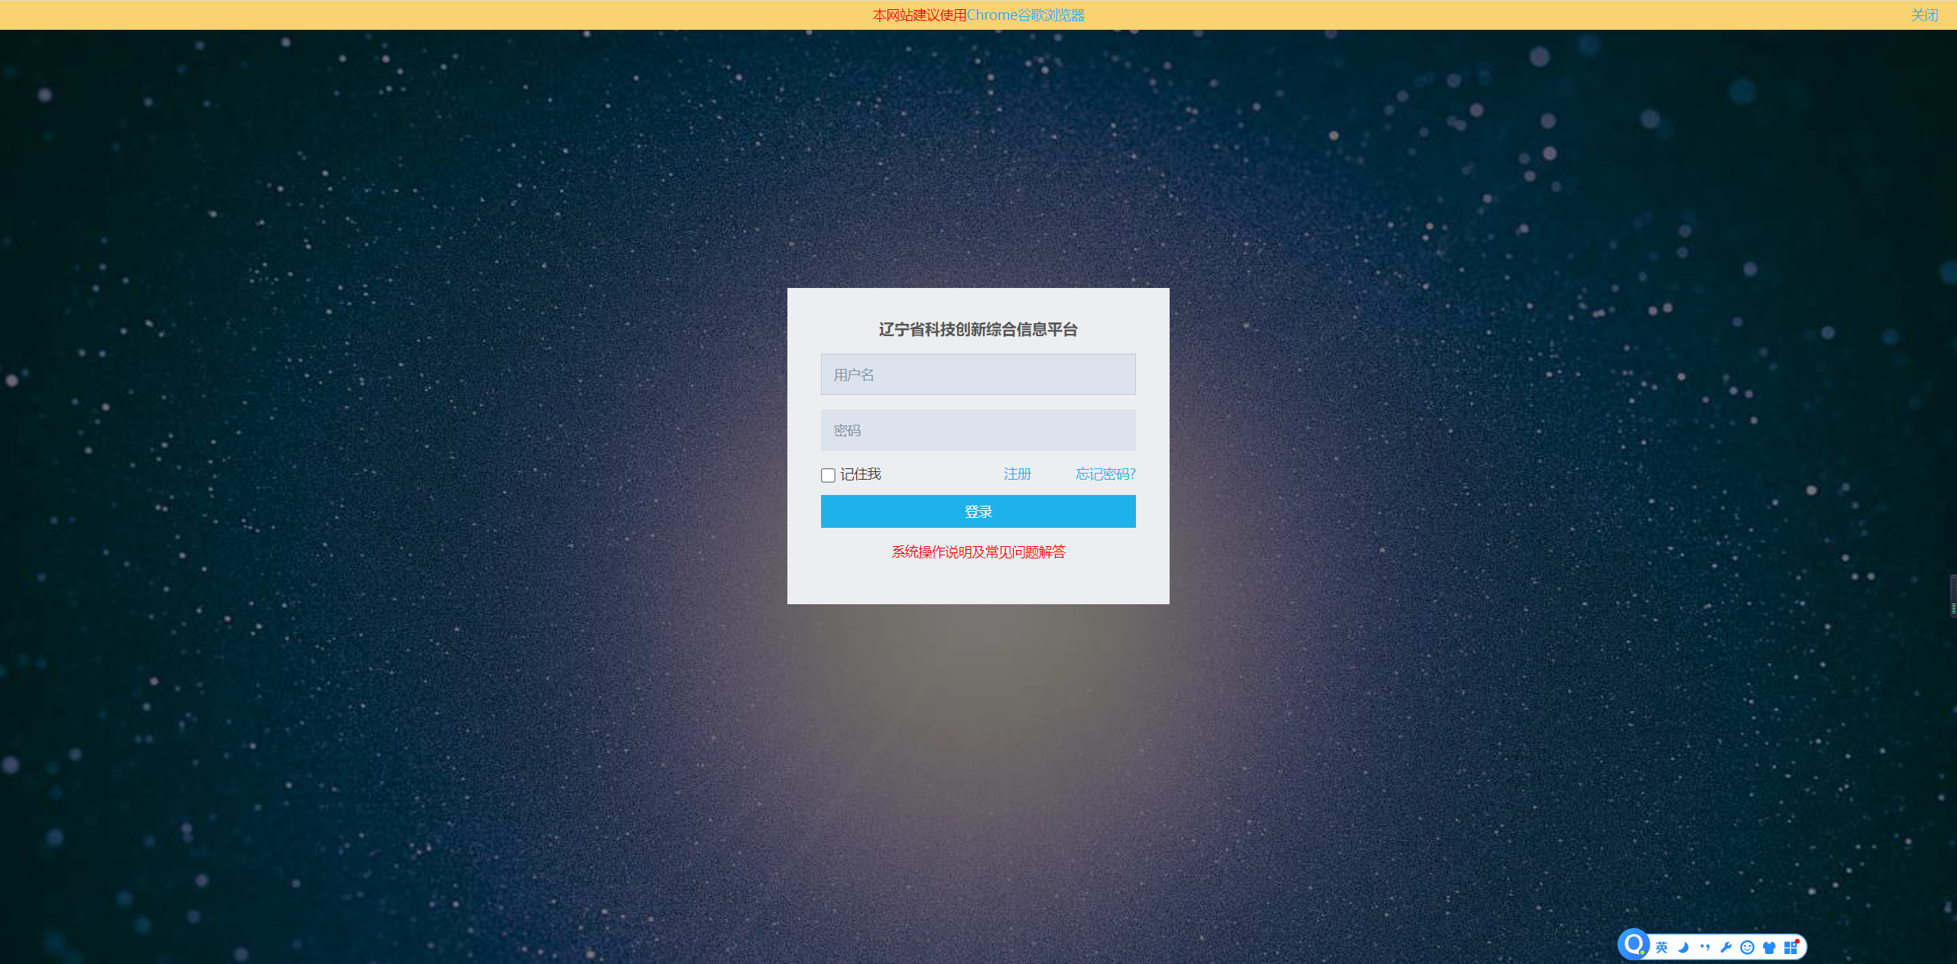
- 在“我的系统”中选择“新型创新主体服务管理系统”。
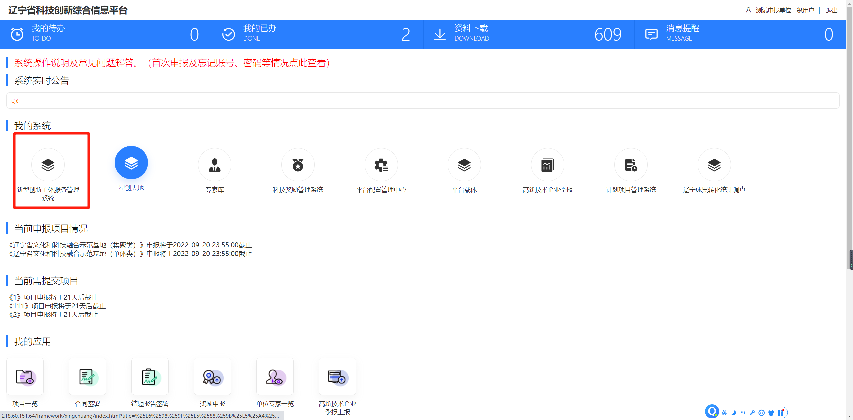
4、进入后点击左侧“新型创新主体申报”，选择右侧列表中要申报的类型，点击对应的【开始申报】按钮。
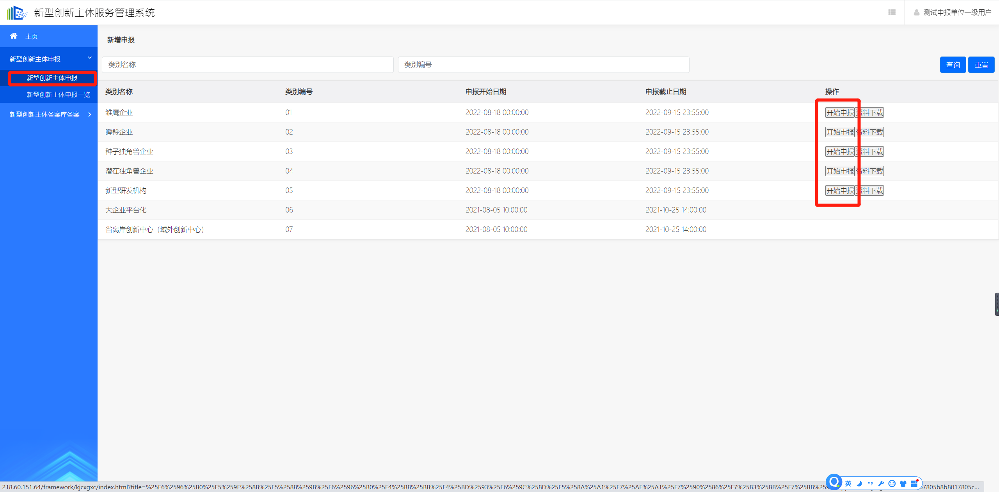
5、页面所有信息填写完整并将每页信息都保存后，点击页面左侧“新型创新主体申报一览”，在列表中选择要上报初审的信息，点击右侧【上报初审】按钮，提交至初审单位等待审核。
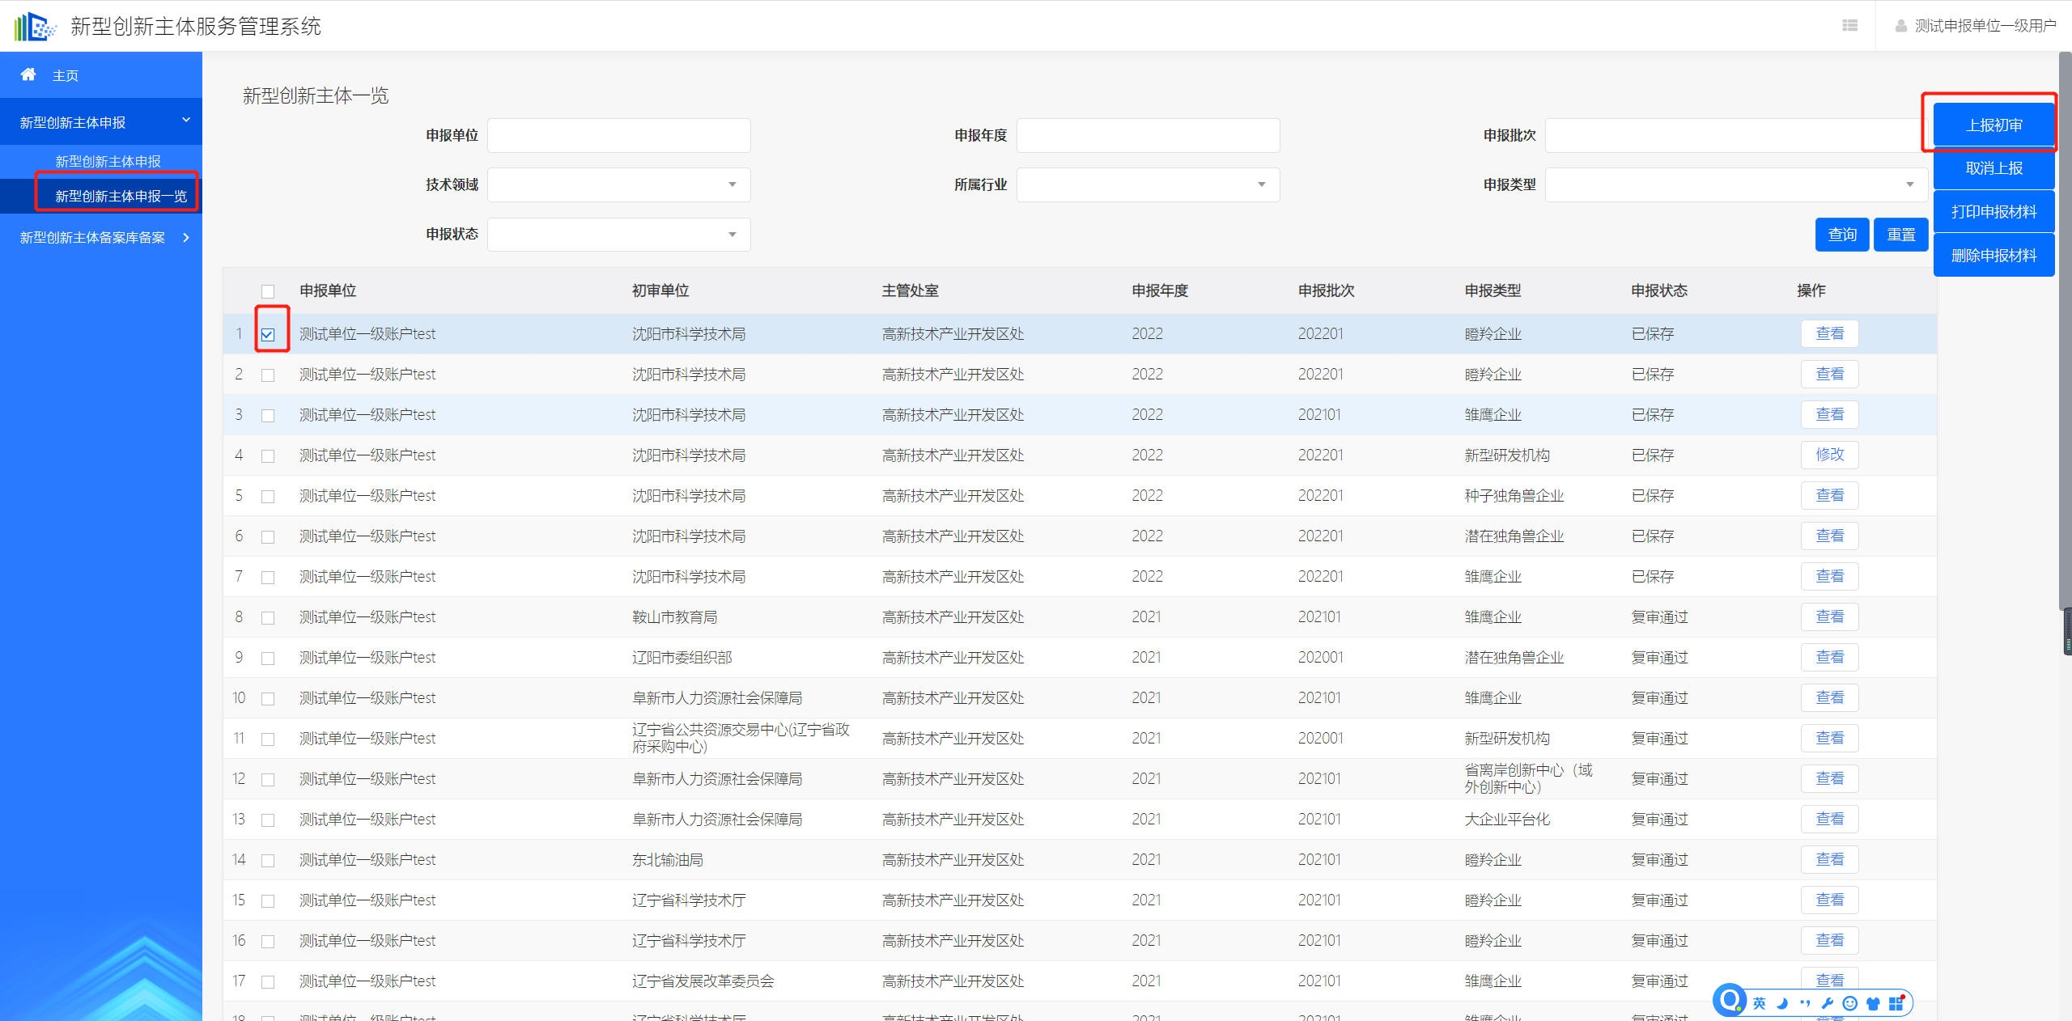
6、在“新型创新主体申报一览”中，右侧【取消上报】是在初审单位未审核的状态下可以自行撤回，【打印申报材料】可以打印出Word版，【删除申报材料】可以对未提交过初审单位的申报信息进行删除。

